1.在一密闭容器中发生反应：2A(g)+B(g) E(g)
（1）已知升高温度时，v（正）>v（逆），此时K值___________（填“变大”“变小”或“不变”）；该反应的△H____________0(填“>”、“=”、“<”)；
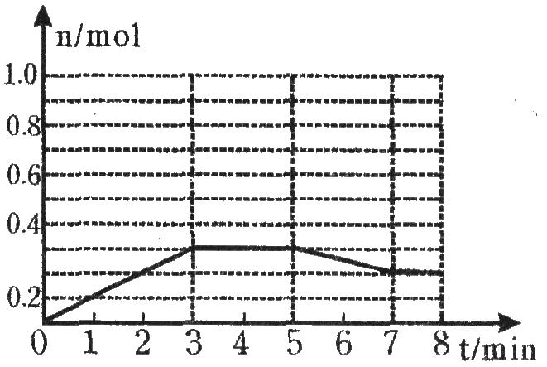
（2）将1.0mol A和1.0mol B混合后装入2L容器中发生反应，E的物质的量的变化如图所示
①3分钟内E的平均反应速率为_________________;
②求此温度下该反应的平衡常数K________________
结果保留小数后1位)；
③请在图中画出5分钟内A的物质的量变化的曲线。
（3）已知在如图所示的变化中，平衡常数K保持不变，则在5-7min内引起E的物质的量变化的原因可能是____________（填编号）；
①降低了温度 ②升高了温度 ③使用了催化剂
④增大了容器的体积 ⑤缩小了容器的体积 ⑥减少了A的物质的量。
（4）在温度和体积不变条件下，将2.0mol A和1.0mol B混合后装入容器中发生上反应，若起始压力为120MPa,达到平衡时，A的转化率为50%，B的平衡分压为_________MPa；该反应在此温度下的压强平衡常数Kp为_______ 。
2．甲醇作为基本的有机化工产品和环保动力燃料具有广阔的应用前景，CO₂ 加氢合成甲
醇是合理利用CO₂的有效途径。由CO₂制备甲醇过程可能涉及反应如下：
反应Ⅰ：CO₂(g)+3H₂(g)CH₃OH(g) +H₂O(g) △H ₁=－49.58kJ•mol⁻¹
反应Ⅱ：CO₂(g)+ H₂(g)CO (g)+H₂O(g) △H ₂
反应Ⅲ：CO(g)+2 H₂(g)CH₃OH(g) △H ₃=－90.77 kJ•mol⁻¹
回答下列问题：
（1）反应Ⅱ的△H ₂= ___ ，反应I自发进行条件是_______ （填“较低温”、“较高温”或“任何温度”）。
（2）在一定条件下3L恒容密闭容器中,充入一定量的H₂和CO₂仅发生反应Ⅰ，实验测得反应物在不同起始投入量下，反应体系中CO₂的平衡转化率与温度的关系曲线，如图1所示。
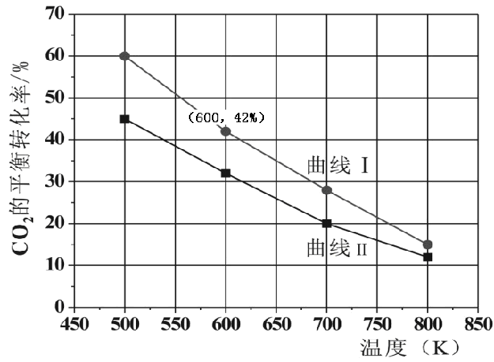
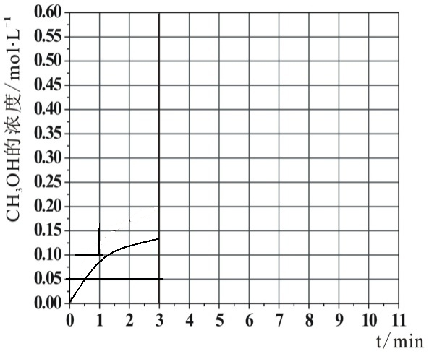
图1 图2
温度（K）

① H₂和CO₂的起始的投入量以A和B两种方式投入
A：n(H₂)=3mol，n(CO₂)=1.5mol
B：n(H₂)=3mol，n(CO₂)=2mol，曲线I代表哪种投入方式 （用A、B表示）
② 在温度为500K的条件下，按照A方式充入3mol H₂和1.5mol CO₂，该反应10min时达到平衡：
a．此温度下的平衡常数为_______________ ；500K时，若在此容器中开始充入0.3molH₂和0.9mol CO₂、0.6molCH₃OH、xmolH₂O，若使反应在开始时正向进行，则x应满足的条件是____________
b．在此条件下，系统中CH₃OH的浓度随反应时间的变化趋势如图2所示，当反应时间达到3min时，迅速将体系温度升至600K，请在图2中画出3～10min内容器中CH₃OH浓度的变化趋势曲线。
（3）固体氧化物燃料电池是一种新型的燃料电池，它是以固体氧化锆氧化钇为电解质，这种固体电解质在高温下允许氧离子（O ²⁻）在其间通过，该电池的工作原理如下图所示，其中多孔电极均不参与电极反应，下图是甲醇燃料电池的模型。
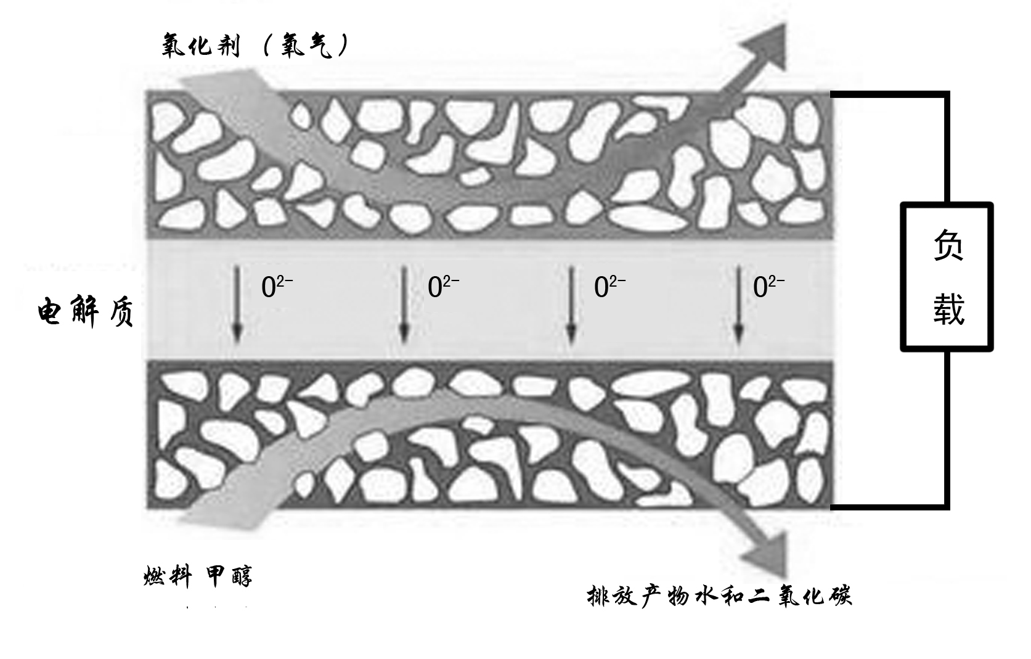
①写出该燃料电池的负极反应式 。
②如果用该电池作为电解装置，当有16g甲醇发生反应时，则理论上提供的电量最多为 （法拉第常数为9.65×10⁴C·mol⁻¹）。
甲醇燃料

3 .雾霾天气是一种大气污染状态，雾霾的源头多种多样，比如汽车尾气、工业排放、建筑扬
尘、垃圾焚烧，甚至火山喷发等。
（1）汽车尾气中的NO(g)和CO(g)在一定温度和催化剂的条件下可净化。
①已知部分化学键的键能如下
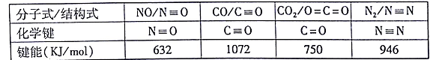
请完成汽车尾气净化中NO(g)和CO(g)发生反应的热化学方程式
2NO(g)+2CO( g)-N₂( g)+2CO₂(9) △H= kJ/mol
②若上述反应在恒温、恒容的密闭体系中进行，并在t．时刻达到平衡状态，则下列示意图不符合题意的是 __________ （填选项序号）。（下图中V_{正}、K、n、P_{总}分别表示正反应速率、平衡常数、物质的量和总压强）
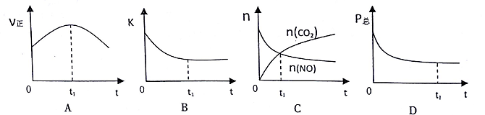
（2）在t₁℃下，向体积为10 L的恒容密闭容器中通人NO和CO，测得了不同时间时NO和CO的物质的量如下表：
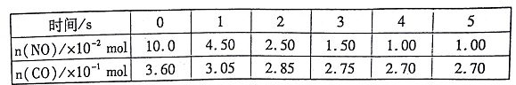
t₁℃时该反应的平衡常数K= ___________ ，既能增大反应速率又能使平衡正向移动的措施是___________________ 。（写出两种即可）
（3）如图l所示，以N₂O₄为原料采用电解法可制备新型绿色硝化剂（一种氮氧化物）写出生成这种硝化剂的阳极电极反应式___________________________。
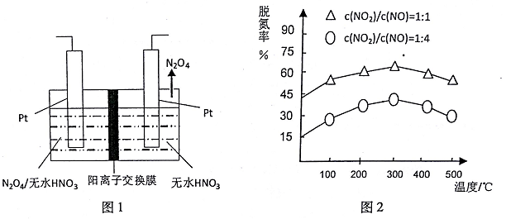
（4） NH₃催化还原氮氧化物(SCR)技术是目前应用最广泛的烟气氮氧化物脱除技术。在
氨气足量的情况下，不同c(NO₂)/C(NO)、不同温度对脱氮率的影响如图2所示（已知氨气催
化还原氮氧化物的正反应为放热反应），请回答温度对脱氮率的影响____________________，给出合理的解释：_________________________________________________ 。
（5）可逆反应:A(g) + 2B(s) 2C(g),在温度T和起始压强为p的条件下，往体积不变的密闭容器中充入2molA和2mol B，达到平衡时,测得C的体积百分数为50%，则平衡时A的分压为________p,该反应在此温度下的压强平衡常数Kp为_______ 。
4．火力发电厂释放出大量氮氧化物（NO_{x}）、SO₂和CO₂等气体会造成环境问题．对燃煤废气进行脱硝、脱硫和脱碳等处理，可实现绿色环保、节能减排、废物利用等目的．
（1）脱硝．利用甲烷催化还原NO_{x}：
CH₄（g）+4NO₂（g）═4NO（g）+CO₂（g）+2H₂O（g）△H₁=﹣574kJ•mol^{﹣1}
CH₄（g）+4NO（g）═2N₂（g）+CO₂（g）+2H₂O（g）△H₂=﹣1160kJ•mol^{﹣1}
甲烷直接将NO₂还原为N₂的热化学方程式为:
_______________________________________________ ．
（2）脱碳．将CO₂转化为甲醇：CO₂（g）+3H₂（g）═CH₃OH（g）+H₂O（g）△H₃
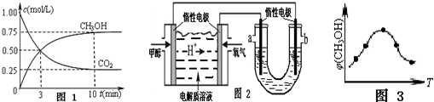
①在一恒温恒容密闭容器中充入1mol CO₂和3mol H₂进行上述反应．测得CO₂和CH₃OH（g）浓度随时间变化如图1所示．回答：0～10min内，氢气的平均反应速率为 mol/（L•min）；第10min后，保持温度不变，向该密闭容器中再充入1mol CO₂（g）和1mol H₂O（g），则平衡 （填“正向”、“逆向”或“不”）移动．
②如图2，25℃时以甲醇燃料电池（电解质溶液为稀硫酸）为电源来电解300mL某NaCl溶液，正极反应式为 ．在电解一段时间后，NaCl溶液的pH值变为13（假设NaCl溶液的体积不变），则理论上消耗甲醇的物质的量为 mol．
③取五份等体积的CO₂和H₂的混合气体（物质的量之比均为1：3），分别加入温度不同、容积相同的恒容密闭容器中，发生上述反应，反应相同时间后，测得甲醇的体积分数φ（CH₃OH）与反应温度T的关系曲线如图3所示，则上述CO₂转化为甲醇的反应的△H₃ _______________0（填“＞”、“＜”或“=”）．
（3）脱硫．燃煤废气经脱硝、脱碳后，与一定量氨气、空气反应，生成硫酸铵．硫酸铵水溶液呈酸性的原因是 （用离子方程式表示）；室温时，向（NH₄）₂SO₄，溶液中滴人NaOH溶液至溶液呈中性，则所得溶液中微粒浓度大小关系c（Na⁺） c
5.甲醇作为基本的有机化工产品和环保动力燃料具有广阔的应用前景，CO₂ 加氢合成甲醇是合理利用CO₂的有效途径。由CO₂制备甲醇过程可能涉及反应如下：
反应Ⅰ：CO₂(g)+ H₂(g)CO (g)+H₂O(g) △H₁=+41.19kJ•mol⁻¹
反应Ⅱ：CO(g)+2H₂(g)CH₃OH(g) △H ₂
反应Ⅲ：CO₂(g)+3H₂(g)CH₃OH(g) +H₂O(g) △H₃=－49.58kJ•mol⁻¹
回答下列问题：
（1）反应Ⅲ的△S 0（填“＜”、“＝”或“＞”）；反应Ⅱ的△H₂= 。
（2）在恒压密闭容器中，充入一定量的H₂和CO₂（假定仅发生反应Ⅲ），实验测得反应
物在不同温度下，反应体系中CO₂的平衡转化率与压强的关系曲线如图1所示。
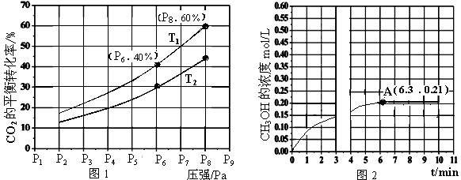
①反应过程中，不能判断反应Ⅲ已达到平衡状态的标志是
A．断裂3molH-H键，同时断裂2molH-O键 B．CH₃OH的浓度不再改变
C．容器中气体的平均摩尔质量不变 D．容器中气体的压强不变
②比较T₁与T₂的大小关系：T₁ T₂（填“＜”、“＝”或“＞”），理由是：
。
③在T₁和P₆的条件下(假定仅发生反应Ⅲ)，往密闭容器中充入3mol H₂和1mol CO₂，该反应在第8min时达到平衡，此时容器的体积变为1.8L；若P₆=100MPa，则CH₃OH(g)的平衡分压是______________,则该反应在此温度下的平衡常数为_________________ 。
a．若此条件下反应至3min时刻 ，改变条件并于A点处达到平衡，CH₃OH的浓度
随反应时间的变化趋势如图2所示（3～4min的浓度变化未表示出来）；则改变的条件为 。
b．若温度不变，压强恒定在P₆的条件下重新达到平衡时，容器的体积变为_____ L；
（3）对于CO(g)+2H₂(g)CH₃OH(g) ，若在T和起始压强为p的条件下，往体积不变的密闭容器中充入2mol H₂和1mol CO，该反应在第5min时达到平衡,测得CO的体积百分数为20%，则平衡总压强为________p,该反应在此温度下的压强平衡常数Kp为_______ 。
6．硼酸（H₃BO₃）在食品、医药领域应用广泛。
（1）请完成B₂H₆气体与水反应的化学方程式：B₂H₆ + 6H₂O == 2H₃BO₃ +________ 。
（2）在其他条件相同时，反应H₃BO₃ +3CH₃OHB(OCH₃)₃ +3H₂O中，
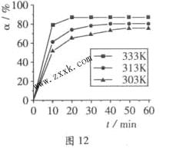
H₃BO ₃的转化率（）在不同温度下随反应时间（t）的变化见图，由此图可得出：
①温度对该反应的反应速率和平衡移动的影响
是____ ___
②该反应的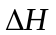___________0(填“<”、“=”或“>”).
（3）H₃BO ₃溶液中存在如下反应：
H₃BO ₃（aq）+H₂O（l） [B(OH)₄]⁻( aq)+H⁺（aq）
已知0.70 mol·L⁻¹ H₃BO ₃溶液中，上述反应于298K达到平衡时，c_{平衡}（H⁺）=2. 0 × 10⁻⁵mol·L⁻¹，c_{平衡}（H₃BO ₃）≈c_{起始}（H₃BO ₃），水的电离可忽略不计，求此温度下该反应的平衡常数K_______________（H₂O的平衡浓度不列入K的表达式中，计算结果保留两位有效数字）
（4）下表是常温度下几种常见弱酸的电离平衡常数：
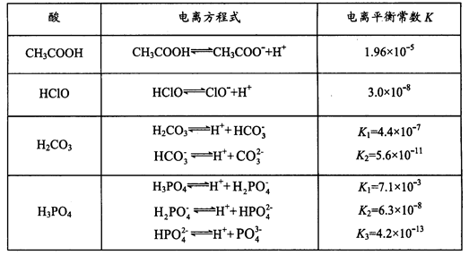
回答下列问题：
①求出该温度下，0．10mol·L^{－1}的CH₃COOH溶液中的c（H＋）＝_______mol·L^{－1}。
②向NaClO溶液中通入少量的二氧化碳，发生的离子方程式为:
_______________________________________________________________，
③Na₃PO₄溶液在该温度下水解平衡常数是_____________________;
④1．2mol·L^{－1}的NaClO溶液pH＝____________（已知：lg2＝0.3）。
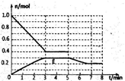
1.(1) 变大，大于；
(2)①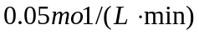 ；②10.7；
③见右图起点和转折点要求准确）
(3)④、⑥（2分，对1给1分，错1扣1分）
(4)P(B)=20MPa Kp=6.25x10⁻⁴(MPa)⁻²
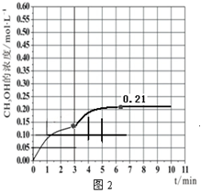
2. （1）+41.19KJ/mol 较低温
（2）① A
②a：450L²·mol⁻² 0 <x<2.025
b：如图2（起点不变，终点在0.21左右，10分钟前达平衡即可）
（3）① CH₃OH-6e⁻+3O²⁻=CO₂↑+2H₂O
② 2.895×10⁵ 库仑

3.（1）-538 ‚ABC （2）500 加压
（3）N₂O₄+2HNO₃-2e⁻=2N₂O₅+2H⁺（4）300℃之前，温度升高脱氮率逐渐增大；300℃之后，温度升高脱氮率逐渐减小，300℃之前，反应未平衡，反应向右进行，脱氮率增大；300℃时反应达平衡，后升温平衡逆向移动，脱氮率减小。（5）P(A)=2/3P Kp= 2/3 P

4.（NH₃•H₂O）．（填“＞”、“＜”或“=”）
（1）CH₄（g）+2NO₂（g）=N₂（g）+CO₂（g）+2H₂O（g）△H=﹣867 kJ/mol
（2）①0.225；正向；②O₂+4e﹣+4H⁺=2H₂O； 0.005 ③＜；
（3）NH₄⁺+H₂O NH₃•H₂O+H⁺；=

5.（1） ＜ －90.77 kJ•mol⁻¹ （2）① AD
② ＜ 反应Ⅲ为放热反应，温度降低，反应正向移动，所以T₁＜T₂
③0.148 (mol.L⁻¹)⁻²(4/27) a．降低压强 b． 8/15或0.533
（3）0.56P （或5/9P） Kp=40.5/p²（或40.5P⁻²）
6.（1)）B₂H₆ + 6H₂O=2H₃BO₃ +6H₂
（2)）①升高温度，反应速率加快，平衡正向移动 ②△H＞O （3）K=5.7×10⁻¹⁰
（4）①c(H⁺)=1.4×10⁻³ ② CO₂ +ClO⁻ = HCl + OH⁻ ③ K=2.4×10⁻² ④ 10.8

